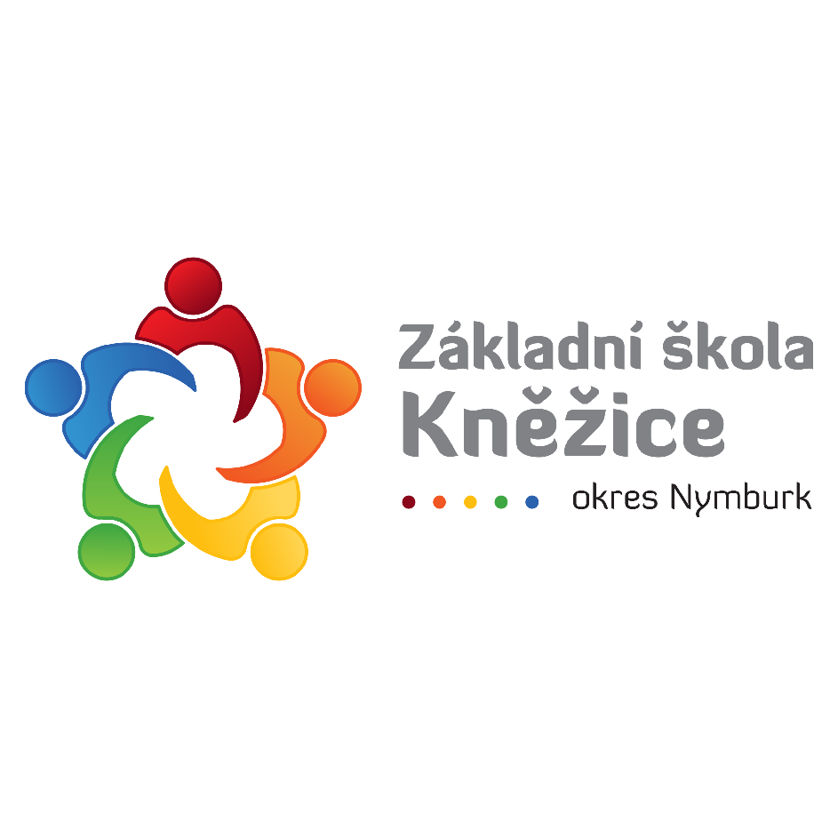
Základní škola Kněžice, okres Nymburk Kněžice 5, 289 02 Kněžice
tel.: 733 534 376
email: reditelstvi.zsknezice@seznam.cz

Plán akcí na listopad, prosinec 2021
leden 2022
17. 11. | středa – Státní svátek – Den boje za svobodu (1939) a demokracii a mezinárodní den studenstva (1989)
27. 11. | Rozsvícení vánoční stromu s programem žáků ZŠ DPS Kněžice od 17:00 hodin. Pořádá OBEC Kněžice.
06.12. | Beseda s paní spisovatelkou Klárou Smolíkovou, pozvánka paní Mgr. Blanky Tůmové do knihovny.
14. 12. | Nebuďte lhostejní, zachraňte život. Projektový den ve výuce. Vzdělávací program o záchraně životů.
23. 12. 2021 do 02. 01. 2022 | Vánoční prázdniny
03. 01. 2022 | Nástup do školy
31.01. 2022 | Vysvědčení za 1. pololetí
Třídní schůzky individuálně s rodiči dle telefonické domluvy.

Školní akademii plánujeme na 19.01. 2022 od 15:00 hodin.
Vše bude záviset na INFORMACÍCH PRO ŠKOLY V DOBĚ COVIDU. Aktualizováno průběžně.

V Kněžicích dne 1.11.2021 Mgr. Marcela Fišerová, ředitelka školy

